В рамках недели информатики с 6.02 по 18.02 в школе были проведены следующие мероприятия:
- Выставка макетов компьютеров для учащихся 1-7 классов
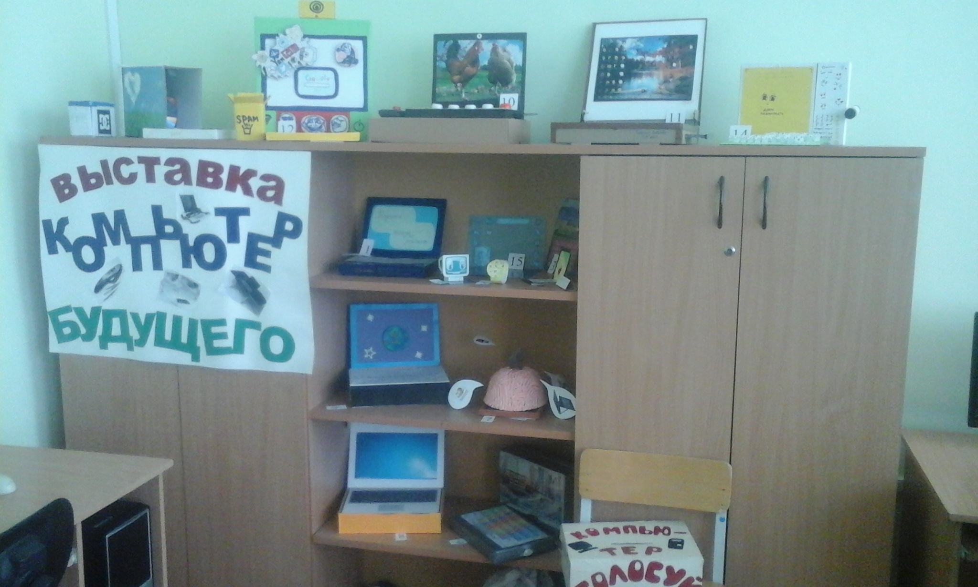
Учащиеся представили свои макеты компьютеров, в течение двух дней шло открытое голосование за лучший макет компьютера, в результате которого определился приз зрительских симпатий.
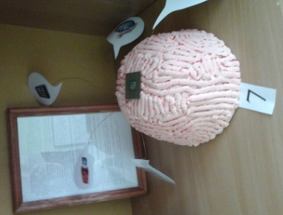
Победители:
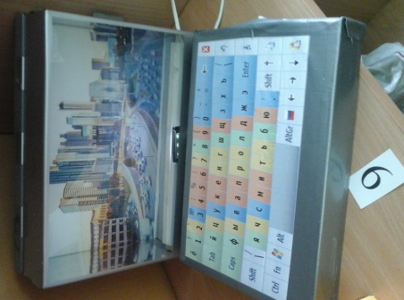
1 место – Маськин Елисей 3А класс

2 место – Сандалов Роман 1Б класс
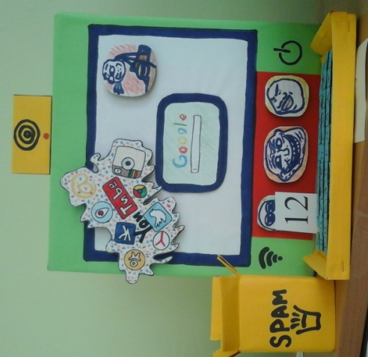
Ткачук Дарья и Цветова Анастасия 6А класс
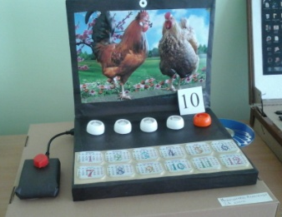
3 место – Небышинец Александр 2А класс
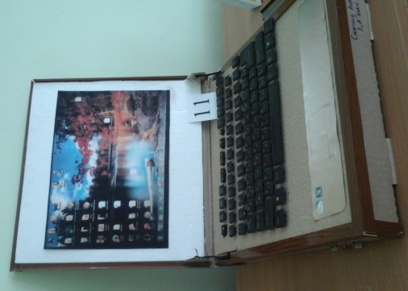
Смирнов Александр 3А класс
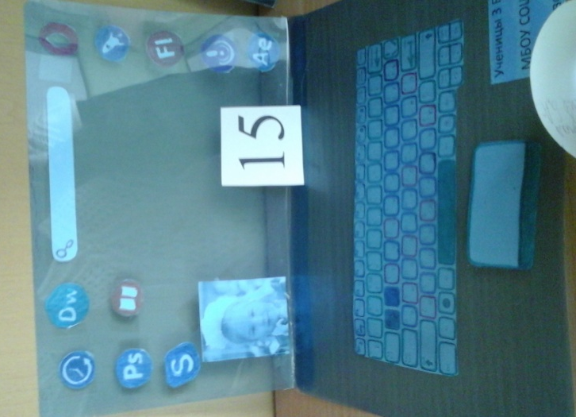

Приз зрительских симпатий (результат голосования) – Филатова Мария 3Б класс

Лауреаты:
Номинация Миникомпьютер – Трубникова Виктория 3Б класс
Номинация Ультра-компакт – Осадчая Анна 6А класс
Номинация Электронная книга – Гажаев Егор 1Б класс
Номинация Моноблок:
1 место – Поздеев Максим 1Б класс
2 место – Свиридова Елизавета 6А класс
Буковский Максим 1Б класс
3 место – Малиновская Мария и Суздалева Дарья 6А класс

- Выставка рисунков учащихся 1-5 классов «Мой друг - компьютер»
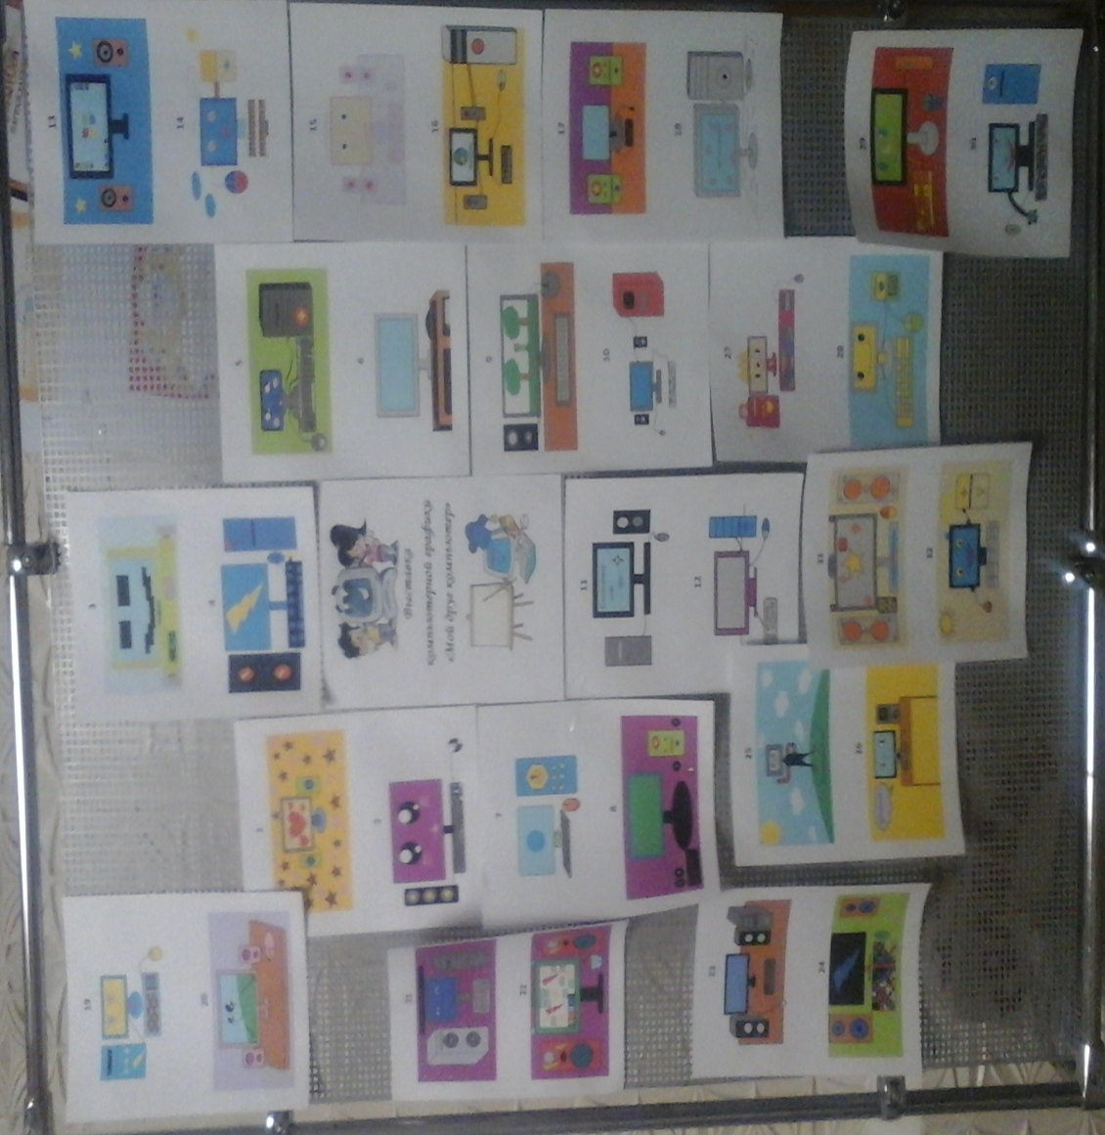
1 место – Окулова Диана 5Б
Сосновских Виктория 5Б
2 место – Хисамиев Никита 3Б
Кутергин Вадим 3Б
Порватова Евгения 5А
Лузянина Софья 3А
3 место – Тихонова Ольга 5А
Трубникова Виктория 3Б
Шевченко Артем 3Б
Кривоногова Анна 5Б
Барышева Анастасия 5А
Приз зрительских симпатий (результат голосования) – Филатова Мария 3Б
- Школьный этап конкурса «Компьютерные технологии»
Номинация Слайд-шоу
1 место – Кучин Игнат и Семенова Виолетта 3А
2 место – Голицын Михаил 1Б
Номинация Мультимедийные презентации
2 место – Митрофанова Анастасия 3А
3 место – Сандалов Роман 1Б
Номинация Обучающие программы
1 место – Макаров Максим 2А
Номинация Моделирование объектов
1 место – Махнев Петр 10Б
Номинация Веб-дизайн
3 место – Татаринов Игорь 9Б
Желаем, победителям успехов на городском этапе конкурса.
- Школьный этап олимпиады пользователей ПК.
Для учащихся старшей школы 8-11 классов, была проведена традиционная олимпиада пользователей ПК.
Номинации олимпиады
- Информация и информационные процессы
(вопросы теории информатики, представленные в формате заданий ЕГЭ)
- Информационные технологии
(выполнение практического задания в операционной среде MS Windows, в среде пакета MS Office (Power Point, Word, Excel, Access), в графическом редакторе Paint как стандартном приложении MS Windows)
- Устройства и управление ПК
(электронный тест, включающий вопросы по устройству и управлению ПК)
Время на выполнение задания определяется для каждой номинации:
- Информация и информационные процессы - 30 минут
- Информационные технологии – 30 минут
- Устройства и управление ПК – 20 минут
Для учащихся 10-11 классов в номинации «Информационные технологии» проводится жеребьевка, в результате которой участник определяет среду для выполнения задания (одна из трех - Word, Excel, Access).
Для учащихся 8-9 классов задание в номинации «Информационные технологии» является интегрированным (с использованием сред - Word, Excel или Калькулятор, Paint).
Номинация 10-11 класс
1 место – Якимова Татьяна 10Б
2 место – Чудинова Арина 10Б
3 место – Бобоходжаева Ангелина 11Б
Величкина Кристина 10Б
Номинация 8-9 класс
1 место – Романов Евгений 9Б
2 место – Безлепкин Данил 9Б
3 место – Татаринов Игорь 9Б
Желаем успехов победителям на городском этапе конкурса!!!
Лауреаты:
Номинация Устройство компьютера
Величкина Кристина 10Б
Татаринов Игорь 9Б
Киселев Данил 9Б
Номинация Информация и информационные процессы
Бобоходжаева Ангелина 11Б
Романов Евгений 9Б
Номинация Информационные технологии
Якимова Татьяна 10Б
Бешкарева Анна 10Б
Гаврилов Дмитрий 8Б
Березан Константин 8Б

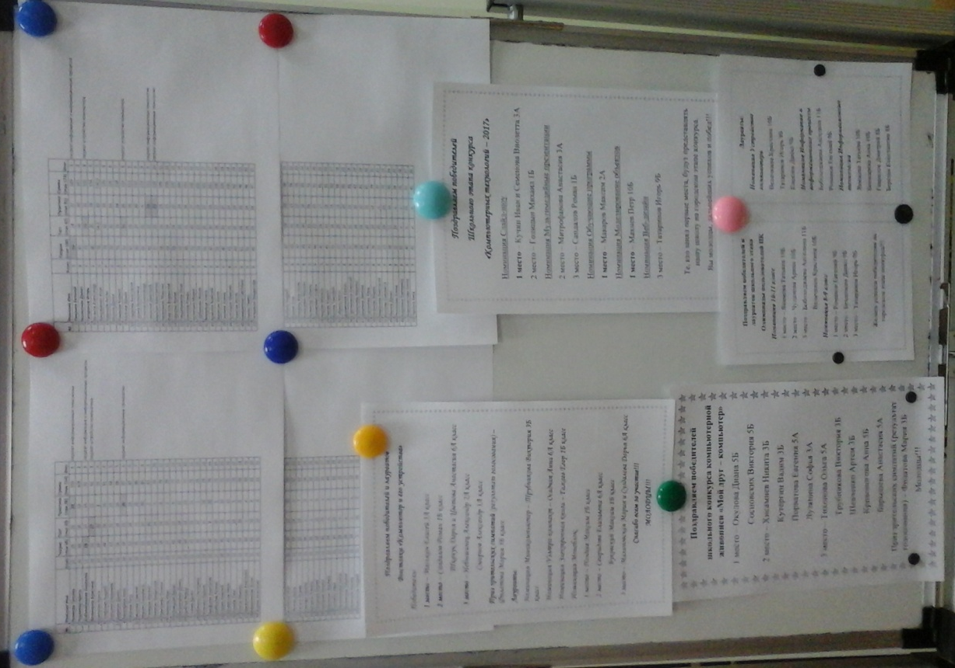

Благодарим всех за активное участие в конкурсах по информатике, ждем ваших дальнейших побед.

